Language de programation, Cryptocurrency et Force grabitational.

peut etre c’est la meconnaisance des methods utilisés pour la creation de Languages, qu’ ONT FAIT que ce Language soit differents des autres.

Caracteristiques du Language

Le plus important:

en pensant loin: c’est un language qui est creé pour une nouvelle “~~matiere~~” créé de facon minimale dans la boite de elements charges atomiquement avec A1(1:1)

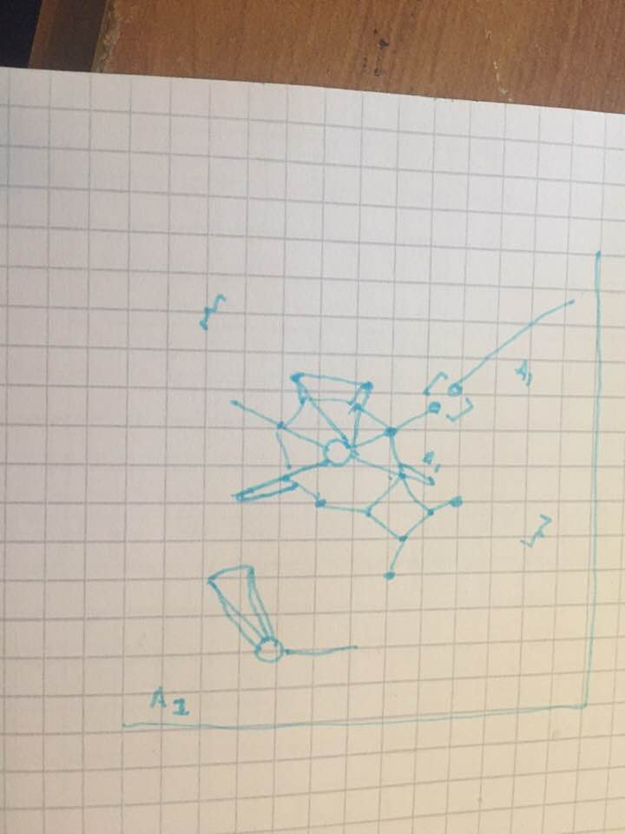

du Language est qu’est associe a sa criptocurrency :

1: 1 l 2 \*11= super 22